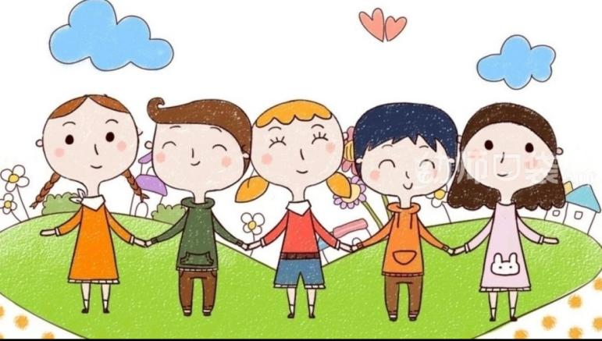**大五班班级动态**

主题：科技节来啦 2024.11.25

**来园情况**

今天我们班共来园幼儿26人，2位幼儿请假。

美好的时光开始啦，我们开开心心上幼儿园啦！

今天没有小伙伴迟到，下次继续保持哦~

**活动一：早睡早起，成功第一步！**

今天，孩子们面带笑容走进了教室！孩子们能够热情地和老师、保育员、小伙伴打招呼。能自己主动把小椅子翻下来，大家来园情绪愉快，做事情比较有条理。基本所有宝贝都能够在规定的时间内进教室，个别宝贝（3人）也要尽量要早一点哦。明天要继续加油哦！主动与老师打招呼并将水杯等私人物品放好的小朋友是：**杨昊、周成旭、赵梦琪、李恩熙、高毅安、陈可歆、赵奕果、叶书汐、赵静姝、刘奕澂、姚燚、闫卓凡、许择迅、王颂雅、王皓辰、顾念楠、李沐祁、宋梓煜、顾书言、张梓柠、唐文津。**进班后有目的的进行桌面游戏选择的是**：龚昕冉、谈千筠、孔佑安、张俊哲、孔佑泽。**

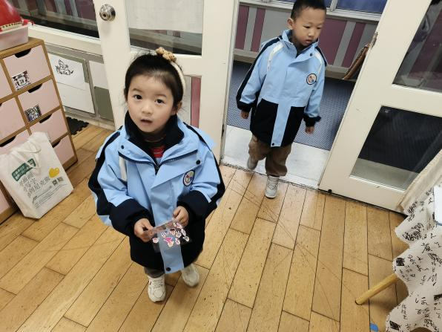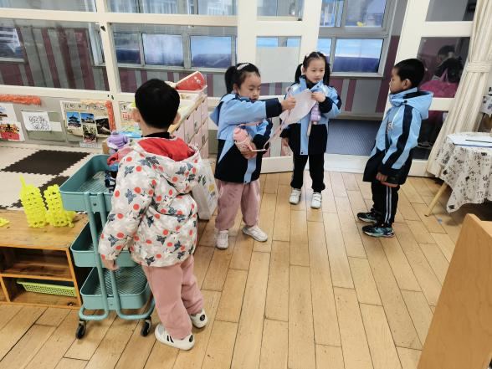

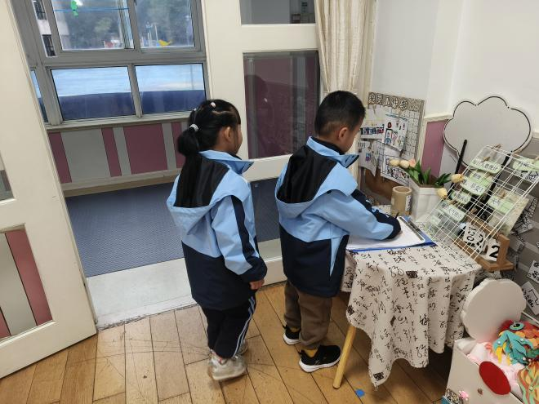

**活动二：香甜点心，真美味！**

我们一起小便盥洗，准备吃点心。今天上午，我们的点心是：点心、鲜牛奶。孩子们一口牛奶、一口点心，吃的可香了！知道一口牛奶一口点心，全都吃完，没有浪费的孩子是：**闫卓凡、叶书汐、赵奕果、李恩熙、周成旭、高毅安、陈可歆、赵梦琪、刘奕澂、姚燚、谈千筠、许择迅、王颂雅、唐文津、王皓辰、顾书言、张梓柠、孔佑泽、宋梓煜**桌面比较整洁的孩子是：**孔佑安、张俊哲、赵静姝、顾念楠、龚昕苒、杨昊、李沐祁**不愧是大班的哥哥姐姐了，有进步哦。吃完之后就可以准备区域游戏了哦。

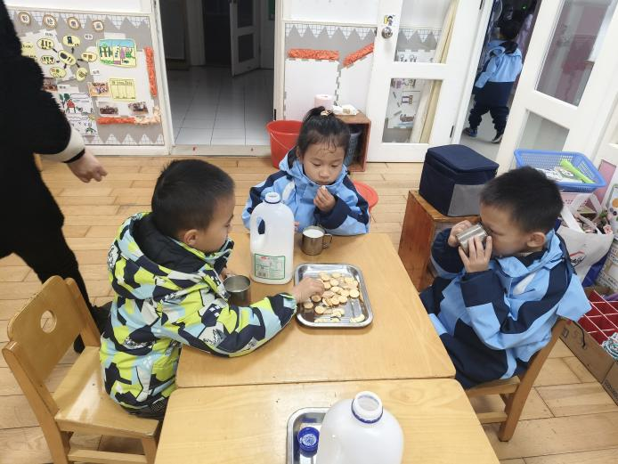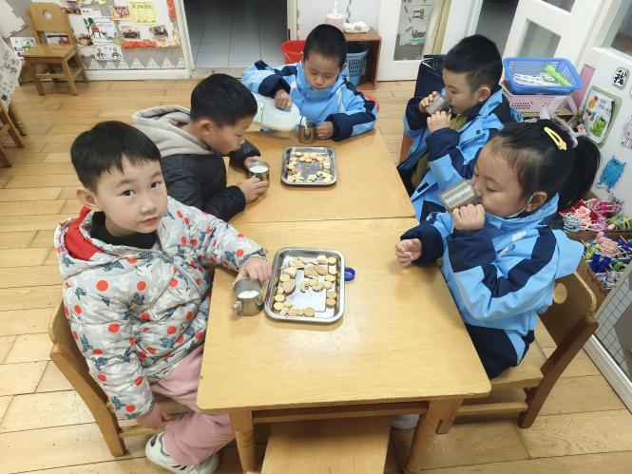

**活动三：区域游戏**

吃完点心，我们可以进行区域游戏喽。区域中的游戏材料也很是吸引孩子们的游戏欲望，于是孩子们根据各自的游戏计划进行区域选择。能主动选择游戏材料的孩子是：**赵奕果、龚昕苒、叶书汐、王颂雅、王诗航、宋梓煜、李恩熙、周成旭、高毅安、陈可歆、唐文津、谈千筠、李沐祁**，区域选择后再将区域的桌椅柜子调整成区域游戏模式。在游戏中大部分的孩子能够遵守区域游戏规则，遵守规则的是：**张俊哲、闫卓凡、顾书言、张梓柠、孔佑泽、孔佑安。**专注的探索区域游戏材料，并从中有所发现有所收获的孩子是：**刘奕澂、姚燚、赵静姝、顾念楠、赵梦琪、杨昊、许择迅、王皓辰。**个别幼儿出现了不停更换游戏材料游戏目的性弱且游戏不认真的现象。后期我们将根据幼儿游戏中的问题制定各区域游戏规则和游戏材料游戏玩法和规则的介绍。小伙伴之前也能主动相互帮助，有进步哦。

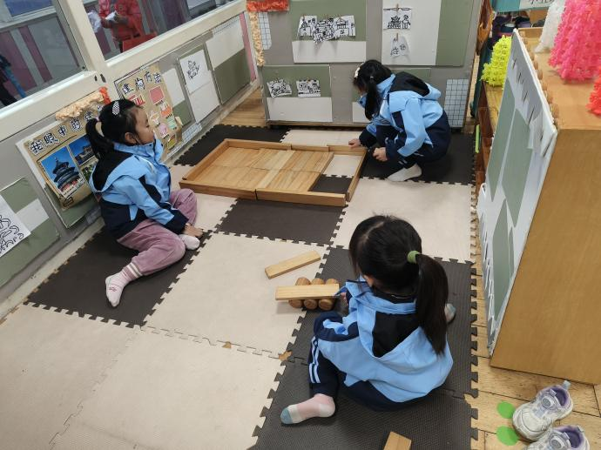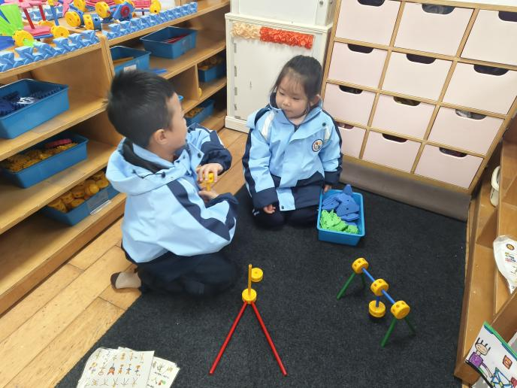

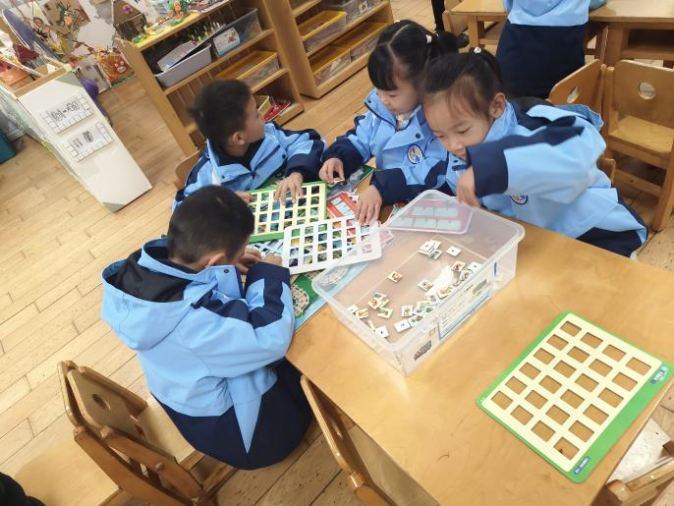

**活动四：语言——爱迪生小时候的故事**

《爱迪生小时候的故事》讲述了世界闻名的发明家爱迪生小时候孵小鸡和救妈妈的故事，揭示了爱迪生从小就是一个能仔细观察、爱动脑、认真实践、有毅力的孩子，让幼儿在倾听、理解故事的过程中了解科学家的发明创造给人们带来的好处，从而萌发做小小发明家的情感；同时也懂得科学家的成长不是一蹴而就的，而是要靠不停的努力才能获得的。我们班的孩子都喜欢听故事，大部分孩子能专心倾听并较快理解故事内容，但是部分孩子的自控时间较短，个别幼儿倾听习惯不是太好。能阅读画面，理解故事内容，懂得“科学家的成长不是天生的，而是要靠不停的努力的孩子是：**高毅安、陈可歆、赵奕果、叶书汐、周成旭、赵静姝、刘奕澂、姚燚、王颂雅、顾书言、唐文津、杨昊、许择迅、孔佑安、张俊哲、闫卓凡。**真棒！能够感受爱迪生从小喜欢观察、爱尝试的品质，萌发做小小发明家的情感的孩子有：**顾念楠、赵梦琪、李恩熙、王皓辰、龚昕苒、李沐祁、张梓柠、孔佑泽、宋梓煜、谈千筠。**孩子们都是好样的！

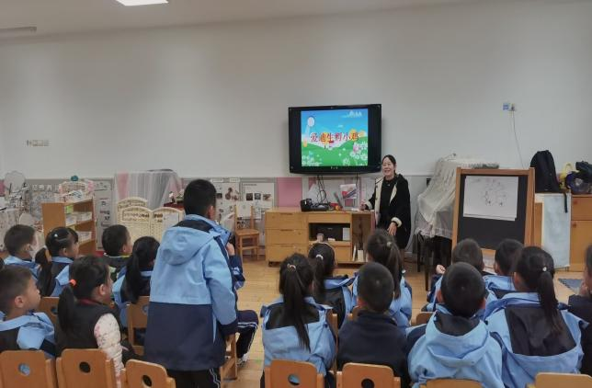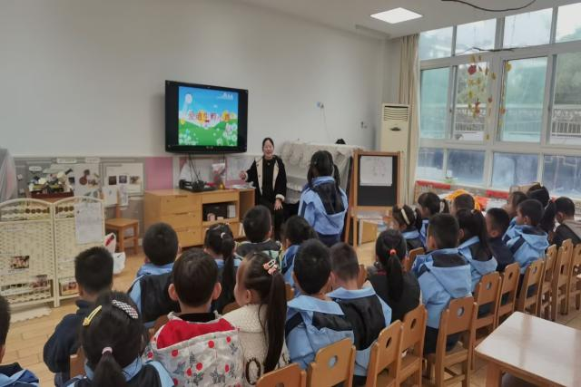

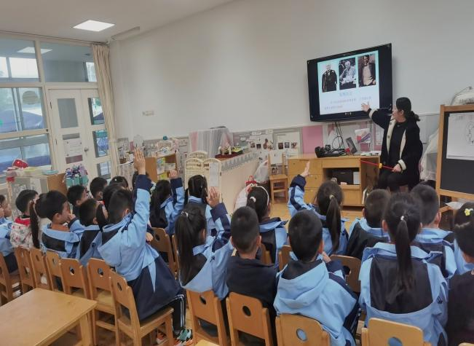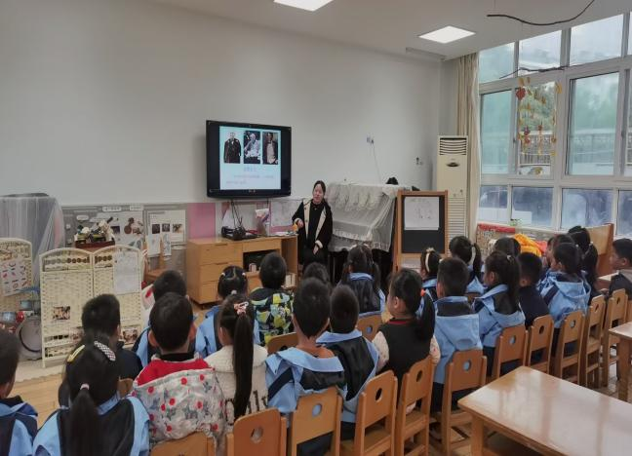

**活动五：午餐**

吃饭喽！**今天午餐是的黑米饭、番茄鸡蛋汤、萝卜烧牛肉、青菜炒香菇。**值日生各司其职，做好餐前帮厨工作！由于本学期值日生工作还未与孩子们共同商讨、选择、确定所以由各组小组长暂时承担餐前值日生工作。**王颂雅、龚昕苒、赵奕果、叶书汐、周成旭、赵静姝、刘奕澂、姚燚、王皓辰、顾念楠、李恩熙、高毅安、陈可歆、许择迅**能够在吃饭前，安静等待小手不去碰桌子。**杨昊、张梓柠、孔佑泽、孔佑安、顾书言、张俊哲、王诗航、闫卓凡**等小朋友盛饭的方法掌握的比较好，速度很快！**谈千筠、唐文津**等小朋友吃饭的时候，能够遵守规则，安静就餐，吃完举手要喝汤！**李沐祁、赵梦琪、宋梓煜**等小朋友今天吃饭的速度变快了，有进步哦！后期我们将继续进行幼儿餐前菜品播报以及餐前故事讲述的活动，请大家及时关注。表扬宝贝们，继续保持！

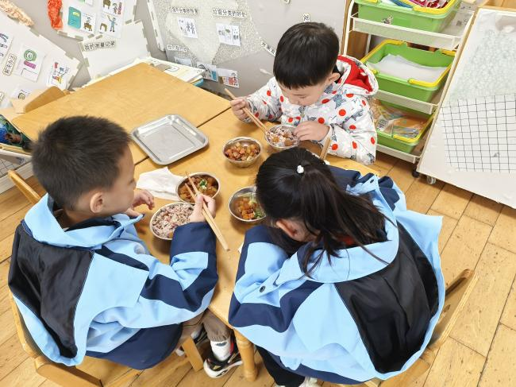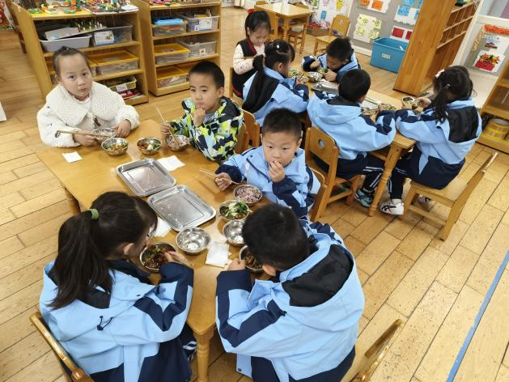

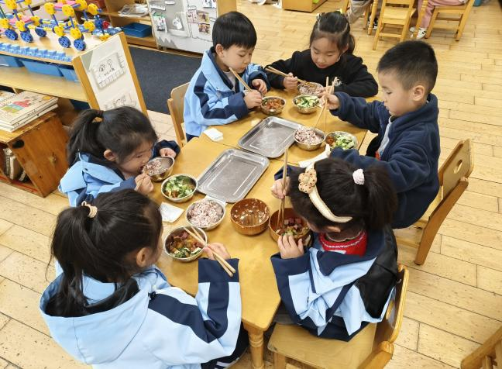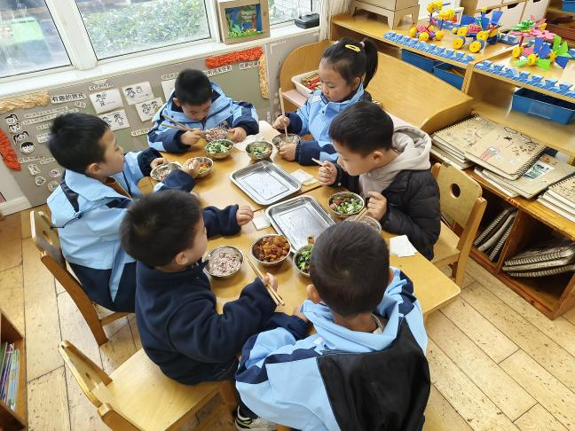

【**温馨提示**】

|  |
| --- |
| ★关于入园时间：  幼儿8：00—8:10入园    ★关于幼儿的个人卫生：  部分幼儿的手指甲比较长，为了幼儿的健康与安全，请爸爸妈妈回家后进行修剪哦！  ★为了孩子们活动安全，在园期间，请将孩子们身上的金银首饰取下。 |

**—END—**

在一起的点滴都值得记录